Homework 5 (Program Homework2)
B1229062 林冠妤
- 要說明的測試的資料為 n=5, e=8
- 說明:
本次作業程式是要在command line上作出隨機的無向圖和DFS/BFS的鄰接串列和鄰接矩陣以及用NodeXL畫出其圖和DFS/BFS Tree的圖
- 亂數無向圖部分:
在command line上輸入n=5、e=8，在程式中會寫隨機選兩個點決定其有邊的程式碼，使其產生隨機無向圖，並且要注意邊不會重複，後續會在command line 上顯示出鄰接串列和鄰接矩陣(又因為其是無向圖，假設點u和v之間有edge，v會是u的鄰居，u也同時會是v的鄰居，如下截圖所示)，然後要輸出CSV檔，為邊(兩點之間有邊的)的關係表，再匯入NodeXL產出隨機無向圖，如下圖所示。
- DFS/BFS Tree部分:
在程式部分利用上面亂數無向圖資料，分別跑DFS和BFS，後產生結果鄰接矩陣和鄰接串列，並印出尋訪順序，還有產CSV檔案，內容也是為邊(兩點之間有邊的)的關係表，再匯入給NodeXL產出DFS/BFS Tree的圖，如下圖所示。
- 在command line上所顯示的矩陣及串列:
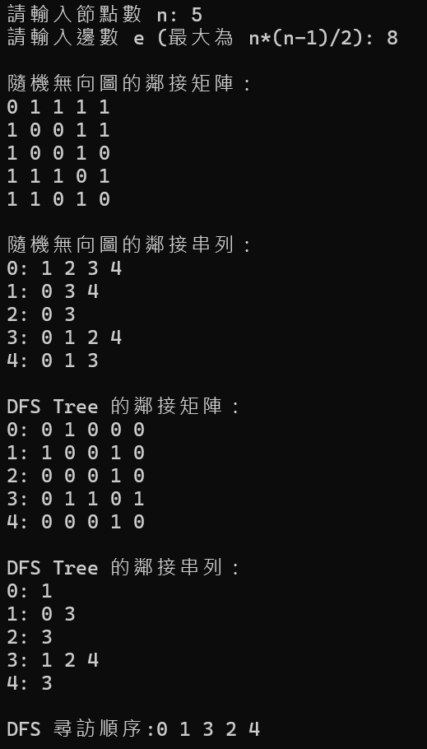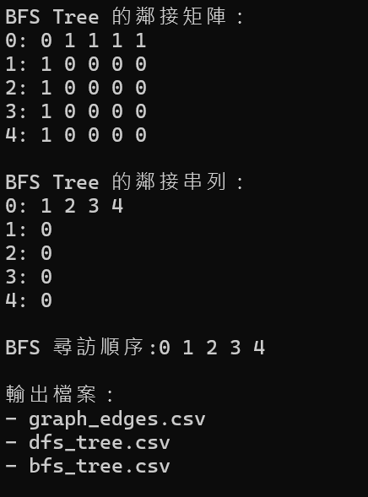
- NodeXL顯示的隨機無向圖:
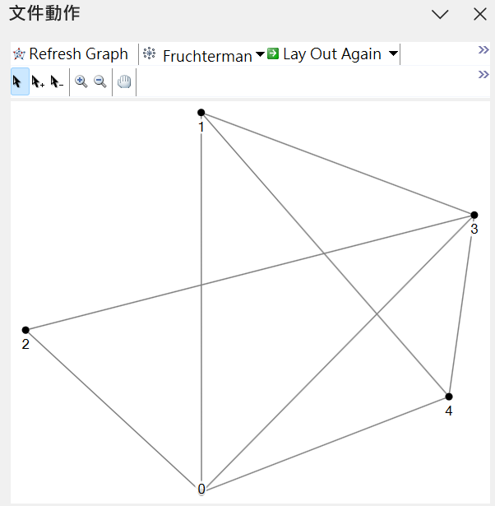
由上面command line中的鄰接矩陣、鄰接串列可以確認，和0有邊的點為1、2、3、4，和1有邊的點為0、3、4，和2有邊的點為0、3，和3有邊的點為0、1、2、4，和4有邊的為0、1、3，比對輸出檔匯入NodeXL後產的無向圖(上圖)，可確認結果無誤。
- NodeXL顯示的DFS/ BFS Tree:
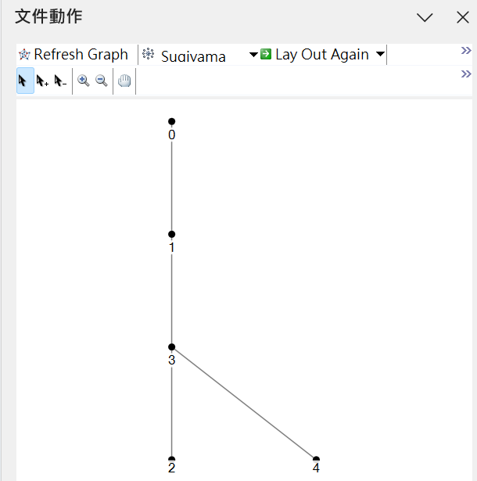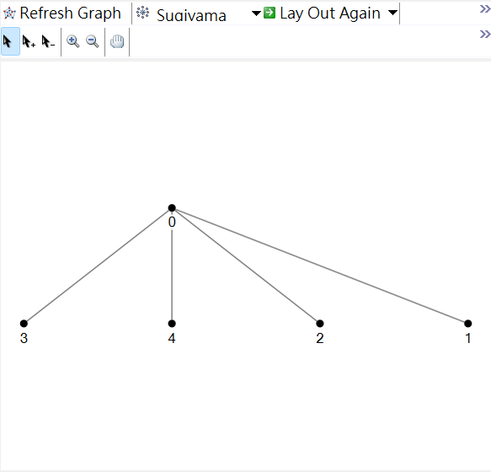
- 由NodeXL產出的無向圖和上面的command line中的鄰接矩陣、鄰接串列和DFS以及BFS分別的尋訪順序可以確認，分別執行完DFS和BFS的結果無誤。

- 手寫確認:
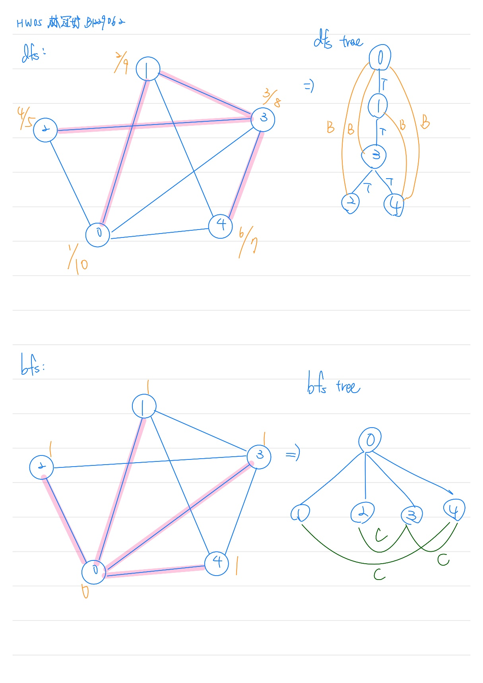
由手寫也可確認DFS的尋訪順序確實為0, 1, 3, 2, 4(由數字最小的vertex開始)，BFS的尋訪順序確實是0 1 2 3 4(將0的鄰居點都加入queue，加入的點為1 2 3 4，後續取出queue結果畫出來和上圖結果一樣)

